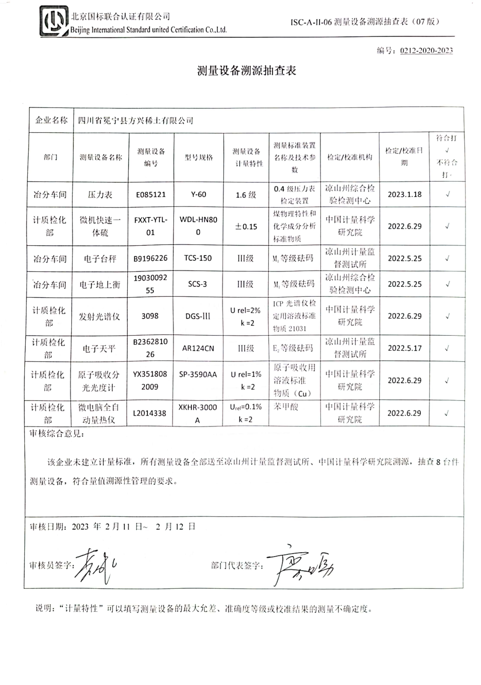编号：0212-2020-2023

**测量设备溯源抽查表**

|  |  |  |  |  |  |  |  |  |
| --- | --- | --- | --- | --- | --- | --- | --- | --- |
| 企业名称 | 四川省冕宁县方兴稀土有限公司 | | | | | | | |
| 部门 | 测量设备名称 | 测量设备  编号 | 型号规格 | 测量设备  计量特性 | 测量标准装置名称及技术参数 | 检定/校准机构 | 检定/校准日期 | 符合打√  不符合打× |
| 冶分车间 | 压力表 | E085121 | Y-60 | 1.6级 | 0.4级压力表检定装置 | 凉山州综合检验检测中心 | 2023.1.18 | √ |
| 计质检化部 | 微机快速一体硫 | FXXT-YTL-01 | WDL-HN800 | ±0.15 | 煤物理特性和化学成分分析标准物质 | 中国计量科学研究院 | 2022.6.29 | √ |
| 冶分车间 | 电子台秤 | B9196226 | TCS-150 | Ⅲ级 | M1等级砝码 | 凉山州计量监督测试所 | 2022.5.25 | √ |
| 冶分车间 | 电子地上衡 | 1903009255 | SCS-3 | Ⅲ级 | M1等级砝码 | 凉山州综合检验检测中心 | 2022.5.25 | √ |
| 计质检化部 | 发射光谱仪 | 3098 | DGS-Ⅲ | U rel=2%  k =2 | ICP光谱仪检定用溶液标准物质21031 | 中国计量科学研究院 | 2022.6.29 | √ |
| 计质检化部 | 电子天平 | B236281026 | AR124CN | Ⅲ级 | E2等级砝码 | 凉山州计量监督测试所 | 2022.5.17 | √ |
| 计质检化部 | 原子吸收分光光度计 | YX3518082009 | SP-3590AA | U rel=1%  k =2 | 原子吸收用溶液标准  物质（Cu） | 中国计量科学研究院 | 2022.6.29 | √ |
| 计质检化部 | 微电脑全自动量热仪 | L2014338 | XKHR-3000A | Urel=0.1%  k =2 | 苯甲酸 | 中国计量科学研究院 | 2022.6.29 | √ |
| 审核综合意見：  该企业未建立计量标准，所有测量设备全部送至凉山州计量监督测试所、中国计量科学研究院溯源，抽查8台件测量设备，符合量值溯源性管理的要求。 | | | | | | | | |
| 审核日期：2023 年 2月11 日~ 2 月12 日  审核员签字： 部门代表签字： | | | | | | | | |

说明：“计量特性”可以填写测量设备的最大允差、准确度等级或校准结果的测量不确定度。